Требования к проекту

1 Введение

Мы каждый день пользуемся смартфоном, он стал неотъемлемым атрибутом современного человека. И порой возникает необходимость запоминать (сохранять) большое количество лиц, либо найти человека по фотографии. В рамках данной дисциплины мной было принято решение разработать приложение «YourFace». С помощью которого можно будет найти человека в интернете по лицу. Также сохранить все лица с фотографии отдельными фотографиями (файлами).

2 Требования пользователя

2.1 Программные интерфейсы

Данное приложение будет написано на языке Java. Ориентировано на смартфоны с операционной системой Android. Будет использован Mobile Vision API. Также будет задействован сервис «API Поиск по Яндекс.Картинкам». Приложение будет интегрировано в Google Play.

2.2 Интерфейс пользователя

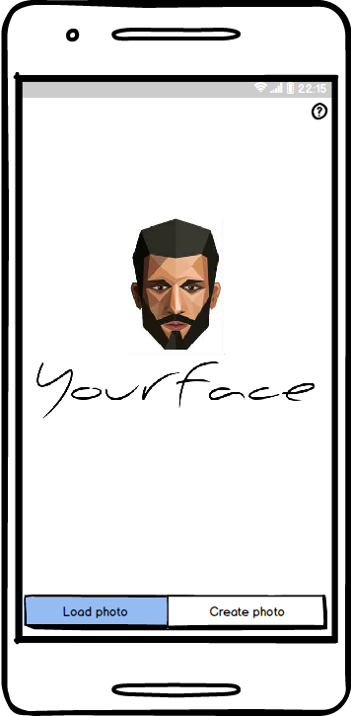

Рис.1. Главное окно

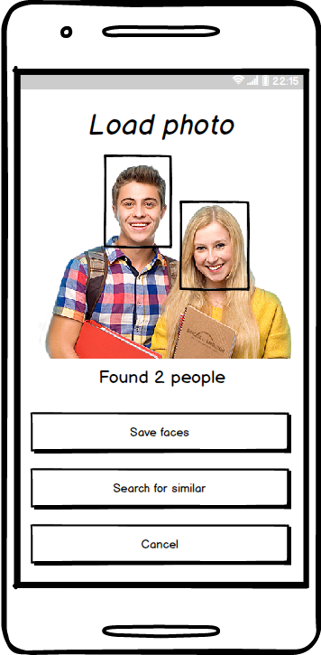

Рис.2. Окно загрузки и

распознавания лица

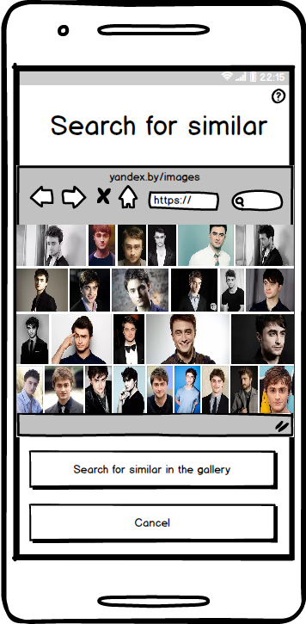

Рис.3. Окно поиска в

«Яндекс.Картинки»

2.3 Характеристики пользователей

Воспользоваться приложением сможет человек, имеющий даже минимальные знания и опыт владения смартфоном на операционной системе Android. Для установки приложения достаточно будет скачать и установить его с Google Play. Приложение предназначено для людей любого возраста. Уровень образования и технической грамотности не важен.

2.4 Предположения и зависимости

«YourFace» для поиска похожих фотографий работает с сервисов Яндекс.Картинки. Для этого необходимо стабильное подключение к интернету.

3 Системные требования

* 1. Функциональные требования

1. Должно быть реализовано главное окно приложения, в котором пользователь выбирает:

* Загрузить фотографию из галереи снимков;
* Сделать фотографию в данный момент (для этого необходимо «связаться» с камерой телефона);
* Вызвать «help» (для этого предусмотрена кнопка «?». По нажатию выводится информация о приложении – текущая версия, дата обновления, контакты разработчика).

1. Должно быть реализовано окно загрузки фотографии со следующей информацией:

* Отображение самой фотографии;
* Выделены распознанные участки лиц людей;
* Label с информацией о количестве найденных лиц на фотографии;
* Кнопка «Save faces», которая сохраняет отдельными фотографиями (файлами) распознанные лица людей.
* Кнопка «Search for similar», которая производит поиск похожих лиц среди фотографий в интернете.
* Кнопка «Cancel», которая возвращает нас на главный экран.

1. Должно быть реализовано окно, в котором отображаются фотографии, найденные в интернете, а также есть:

* Кнопка «Search for similar in the gallery», с помощью которой происходит поиск фотографии в галереи телефона.
* Кнопка «Cancel», которая возвращает нас на окно загрузки.
* Кнопка «help» («?»), по нажатию на которую мы получаем информацию о поиске в интернете – название сервиса картинок, где происходит поиск.

3.2 Нефункциональные требования

* + 1. АТРИБУТЫ КАЧЕСТВА

«YourFace» для поиска похожих изображений должно быть подключено к сети интернет по средствам Wi-Fi или мобильной передачи данных.

Важнейшие атрибуты качества для данной системы:

* Точность распознавания;
* Надёжность.

1. Точность распознавания. Для данного приложения это наиболее значимый атрибут качества, так как именно он является ключевым (целевым) для приложения. Измеряться будет в процентах. На данный момент 70% (из 1.000.000 лиц) – максимальный показатель (рекорд), который принадлежит российским программистам.
2. Надёжность. Надёжность также является очень важным атрибутом качества для приложения, так как оно предназначено для смартфонов на операционной системе Android. Необходимо максимально оптимизировать приложение, исключить возможность появления «багов», обеспечить стабильную работу приложения.